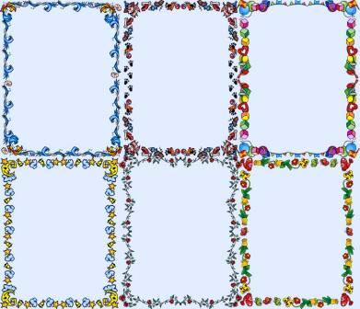

**26**

**июля**

**2013**

**Молодёжь –**

**против наркотиков!**

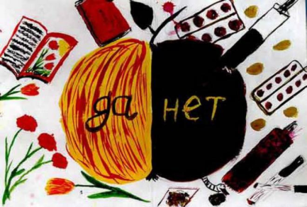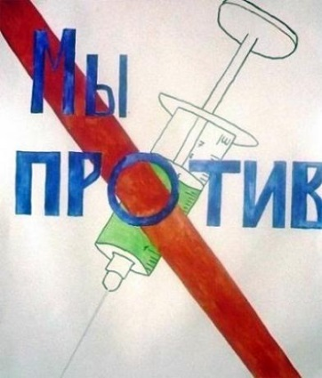

**Остановись! Взгляни на солнца лучик,**

**Послушай говор звонкого ручья!**

**Что может в мире быть милей и лучше,**

**Чем жизнь вообще и в частности твоя?!**

**Что может заменить тебе свободу?**

**Игла, таблетки иль дурман-трава?**

**Зачем минутной слабости в угоду**

**Ломается навеки жизнь твоя?!**

**Гони скорей ты это наважденье,**

**Вздохни легко, свободно и тогда**

**Наступит в твоей жизни пробужденье**

**От ужасом навеянного сна!!!**

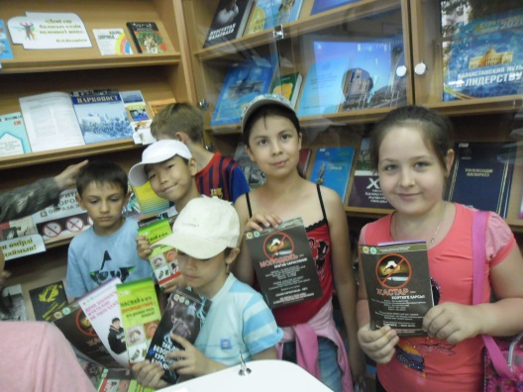

**Посещение библиотеки имени М.Ауэзова**

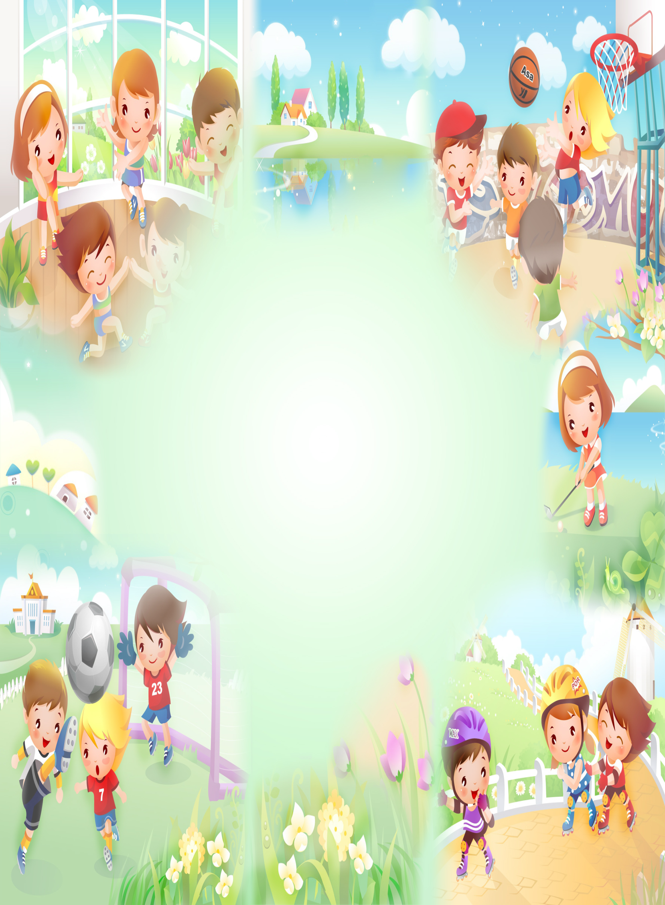

**«Тебе, столица,**

**наши достижения!»**

**23 июня**

**2013**

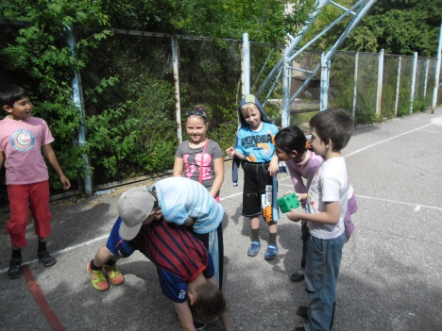

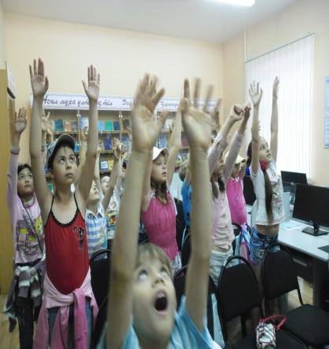

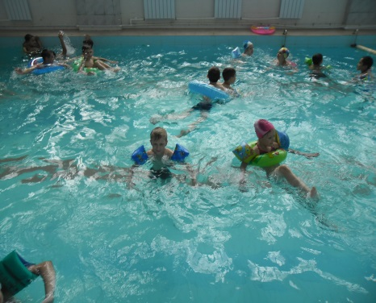

**Для занятия в кружках**

**и спортивных секциях, мы выбираем ДДЮ**